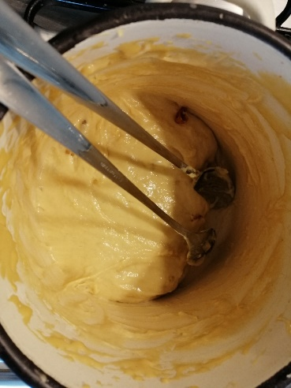
JOGURTOVE MIŠKE
Sestavine:
2 jajci
2 žlici sladkorja
1 vanilin sladkor
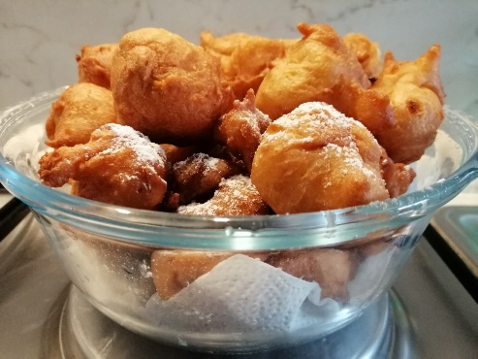
1 navaden jogurt (2 dl)
2 jogurtova lončka gladke moke
½ pecilnega praška
Malo naribane limonine lupine in soka
Ščepec soli
Rozine
Sladkor v prahu (za posip)

Priprava:
Z mešalnikom zmešamo jajci, sladkor in vanilin sladkor. Dodamo druge sestavine (razen rozin) in dobro premešamo. Pustimo stati vsaj ½ ure.
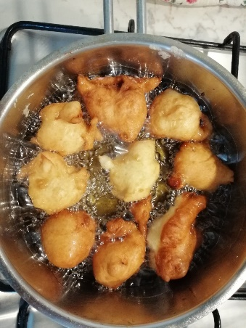
V kozico damo maščobo (kakšne 3 centimetre v višino). Masi dodamo pest rozin in premešamo z žlico ali kuhalnico. Maso zajemamo z žličko in jo potopimo v vroče olje. Če se ne zvrne sama z žličke, si pomagamo še z eno žličko. Cvrejo naj se od 3-5 minut. Ocvrte miške pobiramo s penovko in jih odlagamo v posodo, na dno katere smo položili papirnati prtiček (da pobere odvečno maščobo). Potresemo jih s sladkorjem v prahu.

NAMIGI:
Pravo temperaturo olja preverimo z leseno kuhalnico, katere ročaj potopimo v olje. Olje je dovolj vroče, če se okoli ročaja delajo mehurčki.

Miške se v vročem olju, ko so na eni strani že zapečene, kar same obrnejo in pokažejo zapečeni rjavi del. Zato jih ne smete v kozico dati preveč, ker se napihnejo in morajo imeti dovolj prostora za obračanje.

Namesto jogurta lahko uporabimo kislo smetano, ali pa kombiniramo (lonček jogurta, lonček kisle smetane. Miške bodo še okusnejše.

Tudi moko lahko kombiniramo, npr. lonček pirine in lonček navadne gladke moke.

Rozine lahko nadomestimo z enim olupljenim in naribanim jabolkom.

